«Қазақ, орыс, шетел тілдерінің білгірлері»
Мақсаты: ана тілінің маңызы мен қоғамдағы орнын, жас ұрпақтың ана тілінің қадір қасиетін түсіне білуін, балаларды туған тілін сүюге, оны қорғауға және қамқорлық жасауға тәрбиелеу.
Көрнекілігі: слайдтар, бейнеролик, музыкалық фонограмма.
Сайыстың барысы.
Ортаға жүргізуші шығады.
Тілім барда мақтанам Тілім менің аппақ ән Бірлігім бүгінгі Ана тілім сақтаған.
-Сәлеметсіздер ме, құрметті қонақтар, ұстаздар мен оқушылар!
-Тілдер мерекесі баршамызға құтты болсын!
-Қасиетті ана тіліміз дамып, өркендеп, қанатын кең жая берсін!
«Қазақ, орыс, шетел тілдерінің білгірлері» сайысын ашық деп жариялаймыз!
-Ең алдымен, сайыс басталар алдында, сіздерге 4 «А» сынып оқушылары өз шашуын әкелді. Карагизова Лаура- қазақ биі
-Бүгінгі сайыста 4»А» сынып оқушылары қатысыды.
-Қошеметтеп шақырайық. (оқушылар бір бірден шығады)
-Әрбір жағдайда әділ шешім бере алатын әділқазылар алқасымен таныстырып өтейік:
1-Буланова Қ.Т.
2-Бралинова М.Ж.
3-Даулеталиева Б.С.
-Қазақстан Республикасында 130 дан астам ұлттар өмір сүреді. Әр халықтың тілі қайнар судың тұнбасындай мөлдір, сазды дыбыстарға бай, ұлттың тілі, әні, үні болып шалқар дариядай шалқуда, сондықтан сайыс үш тілде өтеді: қазақ, орыс, ағылшын. Сайыста 4 кезең болады. Әр кезеңде тапсырма болады. Тапсырма ұпайлармен бағаланады.
Бүгінгі біздің сайысымызда бес оқушы қатысады. Ойын болғаннан кейін мұнда жеңімпаздар мен жеңілгендер болады.
Ортақ мекен-жер шары,
Төбемізде бір аспан
Барлық ұлттың баласы
Достығымыз жарасқан.
-Ойыншыларға сәт сапар тілейміз және жарысымызды бастайық.
«Өзін-өзі таныстыру»
(оқушылар өздері тандаған тілде өзі туралы айтып береді)

1 кезең: «Ақыл көпке жеткізер, өнер көкке жеткізер»
-Тапсырма-«Сиқырлы әріптер»-қазақ тілі мұғалімі
(оқушыларға «Қ», «Ә», «Ө» әріптері беріледі, олар бұл әріптермен сөздер құрастырады)
-Сіздер бұл әріппен бірнеше сөздер шығаруларыңыз қажет: бірінші сөзде 2 әріп болу керек, екінші сөзде 3 әріп, солай жалғастырасыңдар.
(тапсырмаға 3 минут беріледі)
Калиев Мадияр -домбыра-күй.
2 кезең: «Өнер алды-қызыл тіл»
-Тапсырма-«Мақал-мәтелдер сайысы» -орыс тілі мұғалімі
-Здравствуйте, знатоки языков! Я хочу проверить ваши знания русского языка. Какие пословицы о дружбе вы знаете? Запишите на листочках по 3 пословицы , а значение одой из них объясните.
Карпенко Настя –русский танец.

3 кезең: «Тіл тас жарады, тас жармаса, бас жарады»
-Тапсырма-«Famili»-ағылшын тілі мұғалімі
Оқушылар ағылшын тілінде өз отбасы туралы әңгімелейді.
Залда отырған көрермендер тақтадан отбасы туралы өлең оқиды.
Туған тілім тірлігімнің айғағы. Тілім барда айтылар сөз ойдағы. Өссе тілім, мен де бірге өсемін. Өшсе тілім мен де бірге өшемін,- деп Әбділдә Тәжібаев айтқандай тіл қай ұлтта, қай елде болса да, қастерлі, құдіретті. Абубакарова Амина ән «Мой Казахстан»
-Ал енді сайысымызды әрі қарай жалғастырамыз.
4 кезең: «Құс жеткен жеріне қонады.»
- Тапсырма-«Мәнерлеп оқу сайысы»
-Әр оқушы жаттаған өлеңдерін ұсынады.
Горшкова Руслана-ағылшын тілінде
Бостанбаев Даниал-орыс тілінде «Мы разные»
Скрябина Ариадна-орыс тілінде «Про дружбу»
Михаил-қазақ тілінде «Отан»
Роман-қазақ тілінде «Достық»
Про дружбу.  Дружит с солнцем ветерок,  А роса – с травою.  Дружит с бабочкой цветок,  Дружим мы с тобою.  Всё с друзьями пополам  Поделить мы рады!  Только ссориться друзьям  Никогда не надо! | Мы разные.  Вместе живут на огромной планете  Разные взрослые, разные дети.  Внешностью разные и цветом кожи,  Но, безусловно, мы в чём-то похожи!  Годы пройдут, и мы станем взрослее,  Ростом повыше, по жизни мудрее,  И поменяется мир весь вокруг,  Но рядом останется преданный друг
Достық.  Ортақ мекен-жер шары Төбемізде бір аспан Барлық ұлттың баласы Достығымыз жарасқан Ортақ бізге бір Отан Ортақ жердің байлығы Еңбек ортақ, жыр ортақ Ортақ бізге барлығы | Отан  Отан- сенің ана-анаң Отан-досың, бауырың Отан-өлкең, астанаң Отан-аудан , ауылың Отан-тарих, Отан- тіл Жасаған елің, өз халқың Отан-өлкең, Отан-жыр Көтерген көпке ел даңқын.

-Бүгінгі сайыстың аяқталар кезегі де келіп жетті. Көптеген тапсырмаларды орындай отыра сіздер көптеген ұпайлар санын жинадыңыздар. Әділқазылар алқасына сөз беріледі.
МАРАПАТТАУ.
-Сау болыңыз! Келесі кездескенше!

Қыркүйектің 12-де №1 мектеп-гимназиясында «Қазақ, орыс, шетел тілдерінің білгірлері» атты сайыс өтті. Сайысқа 4 «А» сынып оқушылары қатысты: Вдовин Роман, Скрябина Ариадна, Горшкова Руслана, Бостанбаев Даниал, Тимофеев Михаил. Сайыс үш тілде өтті: қазақ, орыс, ағылшын. Төрт кезеңде ойыншыларға түрлі тапсырмалар берілді. Әр кезеңде оқушылар өз білімдерін көрсетті.
1 кезеңде тапсырманы қазақ тілінде орындады. Әріптерден сөздер құрастырды.
2 кезеңде орыс тілінде достық туралы мақал-мәтелдерді еске түсіріп, бір мақалдың мағынасын түсіндірді.
3 кезеңде ағылшын тілінде өз отбасы туралы айтып берді.
4 кезеңде ойыншылар үш тілде үйде жаттаған өлеңдерін оқып берді.
Тапсырмалардың арасында 4 «А» сынып оқушылары өз өнерлерін көрсетті: Калиев Мадияр домбырада күй орындады. Көрермендер Карпенко Настяның, Карагизова Лаураның орындауында орыс және қазақ биілерін тамашалады. Абубакарова Амина орыс тілінде «Мой Казахстан» әнін айтып берді.
Қазылар алқасының шешімі жарияланып, ортаға ойыншылар шақырылды. 1 орынға-Вдовин Роман, 2орынға-Бостанбаев Даниал, 3 орынға –Горшкова Руслана ие болды. Матвеев Михаил және Скрябина Ариадна сайысқа қатысқаны үшін марапатталды.
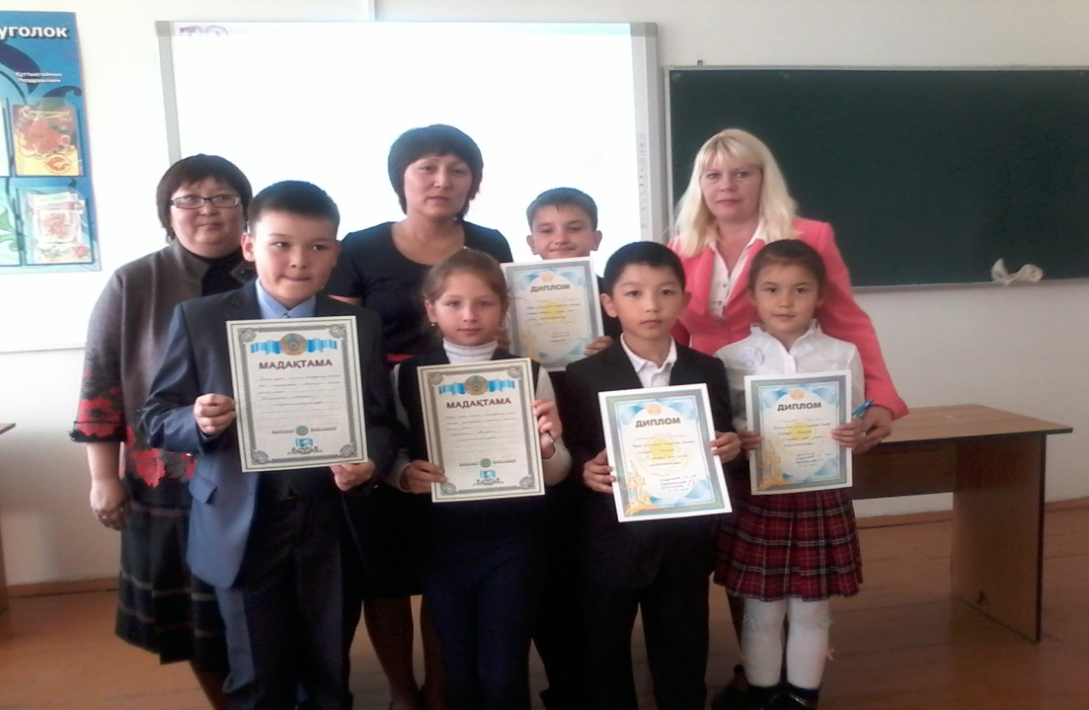

12 сентября в школе- гимназии №1 в 4 « А» классе проводилось открытое внеклассное мероприятие «Қазақ, орыс, шетел тілдерінің білгірлері» Мероприятие было подготовлено учителем казахского языка Байдусеновой С.С.
В конкурсе приняли участие Вдовин Роман, Скрябина Ариадна, Горшкова Руслана, Бостанбаев Даниал, Тимофеев Михаил. Конкурс проходил на трех языках: казахском, русском, английском. В четырех турах участники показали свои знания, выполняя различные задания. В первом туре задание было на казахском языке: игроки составляли слова. Во втором туре игроки выполняли задание учителя начальных классов Седельниковой Л.А. Дети показали знание русских пословиц и поговорок. В третьем туре учитель английского языка Рустимова С.Г. проверила у участников знание английского языка. В диалоге игроки рассказали о своей семье. В четвертом туре участники прочитали стихотворения на трех языках, которые они подготовили дома. Между заданиями ученики 4 класса представили музыкальные номера: Карагизова Лаура станцевала казахский народный танец, а Карпенко Анастасия русский танец. Обе были в национальных костюмах. Абубакарова Амина спела песню на русском языке «Мой Казахстан». Калиев Мадияр исполнил на домбре кюй.
Жюри конкурса отметило

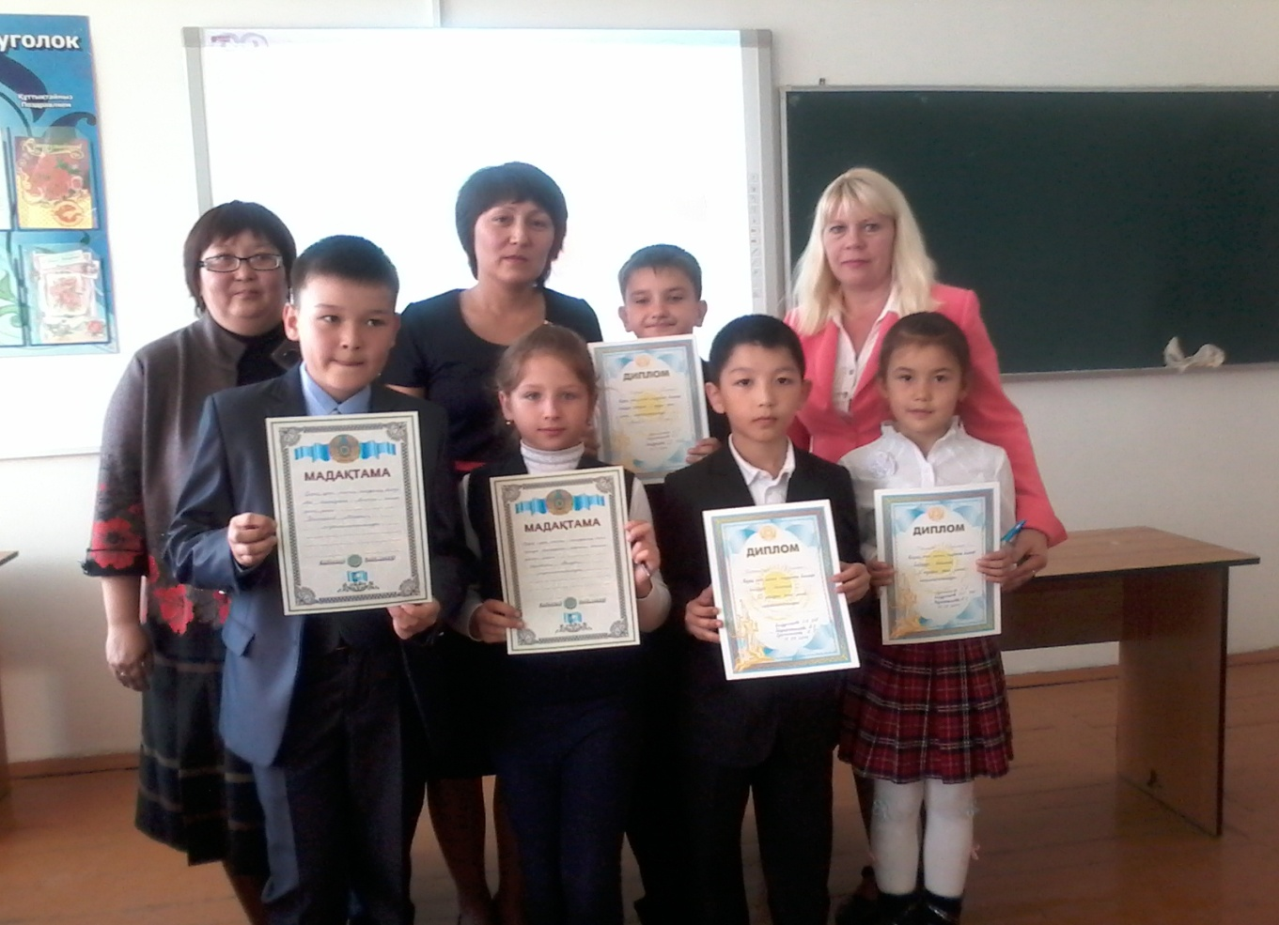

Менің атым-Мирослав. Мен он жастамын. Мен төртінші сыныпта оқимын. Мектепте жақсы оқимын. Бос уақытта мен спортпен айналысамын.
Конкурс выразительного чтения стихотворений.
Достық.
Ортақ мекен-жер шары Төбемізде бір аспан Барлық ұлттың баласы Достығымыз жарасқан Ортақ бізге бір Отан Ортақ жердің байлығы Еңбек ортақ, жыр ортақ Ортақ бізге барлығы

